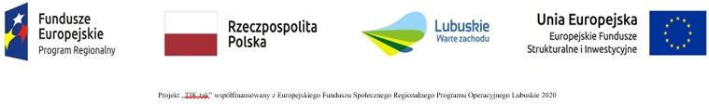

Sprawozdanie z realizacji zadań w projekcie TIK - tak
za 3 kwartał 2019 r. - budynek SP przy ul. Gdańskiej 8

W trzecim kwartale 2019 r. w Szkole Podstawowej przy ulicy Gdańskiej 8 w klasach 1-6 realizowano działania projektowe z EFS.
Po wakacyjnej przerwie przeprowadzono działania promocyjne, w wyniku których do projektu przystąpiło 76 nowych uczniów (47 K, 29 M). Łączna liczba uczestników projektu z SP klasy 1-6 wynosi: 343 uczniów. Nie zmienił się stan nauczycieli będących Beneficjentami projektu.
W okresie od 2 września do 30 września 2019 r. przeprowadzono:
- Warsztaty dla uczniów dotyczące świadomości zagrożeń podczas korzystania z Internetu i telefonów komórkowych - prowadził je pracownik WOM- pan Łukasz Lemieszewski, który przeprowadził łącznie 6 godziny w 3 grupach po 25 osób.
- Zajęcia dla uczniów w 4 modułach:
1. Korzystanie z urządzeń cyfrowych i pakietu Office - zrealizowano 15 godzin, realizował je 1 nauczyciel dla 36 uczniów, w tym 20 K, 16 M.
2. Moje cyfrowe zainteresowania - 15 godzin, realizował je 1 nauczyciel dla 42 uczniów, w tym 25 K, 17 M.
3. Internet źródłem wiedzy - 173 godziny, zrealizowało je 10 nauczycieli dla 148 uczniów, w ty, 74 K, 74 M.
4.Wykorzystujemy umiejętności cyfrowe - 49 godzin, realizowało je 2 nauczycieli dla 69 uczniów, w tym 33K, 36 M.

Wszystkie działania w ramach projektu były dobrowolne, skierowane w równym stopniu do N i U (również z niepełnosprawnościami) oraz K i M, popierając tym samym zasadę równości szans i płci

Niektórzy uczniowie biorą udział w więcej niż 1 module zajęć.
Niektórzy nauczyciele prowadzą zajęcia z więcej niż 1 modułu.

Planowane działania:
- dalsze warsztaty dla uczniów z pracownikiem WOM,
- dalsze szkolenia dla nauczycieli,
- kontynuacja zajęć dla uczniów w wymienionych 4 modułach,
- systematyczna promocja projektu ii rekrutacja nowych uczestników.

asystent projektu:
Elżbieta Szanderska

